**XCode подскажет о смене тренда**

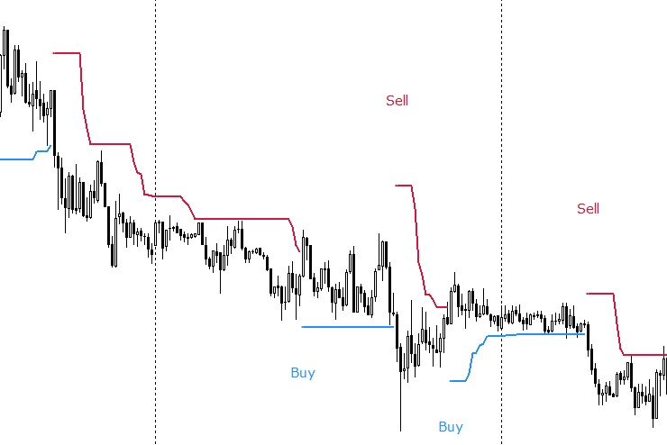

Случается так, что, вооружившись всеми необходимыми инструментами, трейдеры не могут уловить момент разворота рынка. Кажется, что ситуация на графике понятна, тренд просчитан, движение цены предсказуемо, но фортуна не благоволит им, разворачивая тренд не в нужную сторону. Как избежать этой неприятности и всегда быть в курсе трендовых изменений? Есть ли какой-нибудь инструмент, показывающий трейдеру подобные события? Такой продукт есть, это – трендовый индикатор Xcode.

Сегодня мы с вами будем говорить об этом инструменте, чтобы лучше узнать:

1. что он собой представляет и для чего предназначен;
2. как его установить в терминале МТ4;
3. увидим его визуализацию на графике;
4. заглянем в его настройки;
5. на примерах рассмотрим работу с ним;
6. поговорим о недостатках/преимуществах этого инструмента.

**Что такое Xcode и для чего он предназначен**

Этот инструмент пользуется популярностью среди трейдеров с момента своего появления. Внешне графически простой и понятный, он относится к группе трендовых индикаторов. Xcode обладает всеми свойствами, характерными для инструментов этой группы. Алгоритм его работы использует принцип скользящей средней. В то же время от своих трендовых «собратьев» он отличается особенными свойствами – он не запаздывает и не перерисовывает свои показатели.

Вся информация, выводимая им на экран, не изменяется – она остается на графике. Это очень удобно с практической стороны. Благодаря Xcode трейдер всегда вовремя увидит момент изменения направления тренда. Опытные трейдеры согласны с тем, что все сигналы этого индикатора отличаются высокой степенью надежности. Но в то же время они отмечают, что для выбора правильной точки входа в рынок одного этого инструмента недостаточно.

**Визуализация Xcode на графике в МТ4** («XCODE.ex4»)

После установки на график этого индикатора в окне терминала вы увидите похожую картину:

[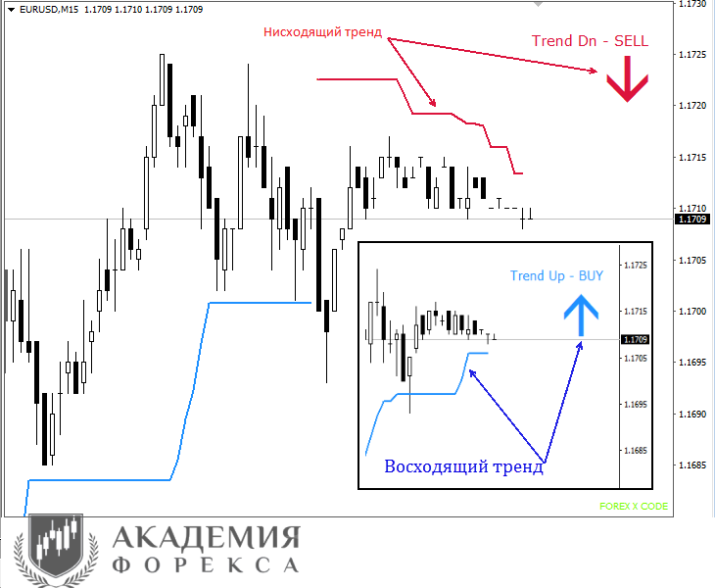](https://academyfx.ru/images/2018/statya/jul/4_553e6_024ee.png)

*Рисунок 4. Внешний вид Xcode на графике при нисходящем/восходящем тренде*

На рисунке выше вы можете видеть, как выглядит индикатор Xcode после установки на график. Направление цены инструмент отображает различными способами:

1. Цветной ломаной линией, где красный ее цвет означает нисходящее движение цены, а синий – восходящее ее движение; ломаная линия прорисовывается на графике рядом со свечами.
2. В правом верхнем углу рабочего окна индикатор рисует символ «↑», означающий восходящую тенденцию рынка или символ «↓», указывающий на нисходящую его тенденцию.
3. Над символом «стрелка» также можно увидеть надпись, соответственно его цветовому значению – «Trend – Up BUY» или «Trend – Dn SELL»
4. В правом нижнем углу окна индикатор разместил свой «автограф».

Картина предельно ясная и даже новичку должно быть понятно, что:

* синяя стрелка с надписью «Trend – Up BUY» указывает на растущий тренд и рекомендует открывать Buy-позиции;
* красная стрелочка с надписью «Trend – Dn SELL» подтверждает нисходящий тренд и возможность открытия Sell-позиций.

На графике индикатор не выглядит вычурно. Простой, визуально понятный, он не раздражает глаза обилием цветов и нагромождением линий.

**Настройка свойств Xcode**

Изменять свойства этого инструмента после установки его на график нет необходимости. Открыть окно настроек можно кликом правой кнопки мыши по кривой индикатора, выбрав пункт «Свойства» в его открывшемся контекстном меню. Также его можно открыть, двигаясь по пути «Графики → Список индикаторов». Из списка уже установленных инструментов выбирайте Xcode, нажимайте кнопку «Свойства», чтобы увидеть окно его настроек:

[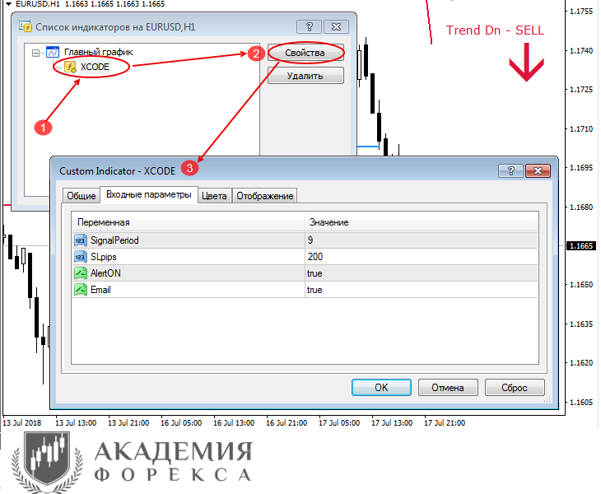](https://academyfx.ru/images/2018/statya/jul/5_6576c.png)

*Рисунок 5. Окно настроек индикатора Xcode*

В окне настроек индикатора есть 4 вкладки:

* Общие

Cодержит команды: «Разрешить импорт DLL», «Разрешить импорт внешних экспертов», «Разрешить изменение настроек сигнала».

* Входные параметры

Здесь можно увидеть параметры:

1. «Signal Period» с заданным по умолчанию значением «9»;
2. «SLpips» с заданным по умолчанию значением «200»;
3. «AlertON» - звуковые оповещения индикатора;
4. «Email» - для оповещения пользователя терминала о смене тренда через его электронную почту.

Два последних параметра могут находиться в одном из двух состояний – «true» или «false».

**Все входные значения «Signal Period» и «SLpips» рекомендуется оставить без изменений!**

* Цвета

На этой вкладке можно изменить цвета отображения символов индикатора на графике, ширину и стиль линий.

* Отображение

Эта вкладка позволяет пользователю указать таймфреймы, с которыми индикатор должен работать и выводить на график свои значения.

**XCode на практике**

В задачу трейдера при работе с этим индикатором входит наблюдение за его сигналами и принятие решений, в зависимости от подаваемого Xcode сигнала. Так, например, если стрелка в правом верхнем углу рабочего окна терминала направлена вниз и окрашена в красный цвет, значит:

* на рынке нисходящий тренд;
* можно выходить с продажей.

Если же стрелка в правом верхнем углу направлена вниз и окрашена в синий цвет, это означает:

* восходящий тренд;
* возможность совершения покупок.

Одновременно с направлением и цветом стрелки, соответственно, изменяется надпись над ней и цвет ломаной линии на графике.

**Условия для работы Xcode**

Чтобы пользоваться этим инструментом, его необходимо установить на график. Для того чтобы он работал, необходимо движение тренда. В качестве своеобразного «драйвера» для него могут стать следующие факторы:

* периоды повышенной волатильности валютных инструментов;
* периоды, когда выходят определенные макроэкономические новости, и новости средней степени значимости;
* публикация данных новостной статистики и пр.

В эти же периоды «просыпаются» и основные биржи – Американская, Европейская. Они начинают свою работу одновременно с выходом новостей о важных мировых событиях. Поэтому лучше начинать работать с Xcode (по Москве) в 8:00-9:00 утра или с 16:00, чтобы отслеживать динамику рынка в наиболее благоприятные для торговли периоды.

**Как работать с индикатором Xcode**

Принцип его работы хоть и кажется простым, но не обманывайтесь. Есть некоторые нюансы в его работе, которые необходимо учитывать.

При смене тренда стрелка этого индикатора примет вид и цвет, соответствующий его новому направлению. Это означает, что трейдер может начинать открывать позиции по Buy или Sell. В какой именно момент движения цены это можно сделать?

1. Помните, что «прыгать на ходу в электричку» не стоит. Если момент выгодного входа упущен, едва ли стоит «догонять» рынок – дождитесь нового момента, тогда войдете в сделку уверенно.
2. Один вид торговли (например, покупка) считается незаконченным, если не закончилась ломаная линия одного цвета. В данном случае можно продолжать удерживать уже открытую позицию.
3. Известно, что сигнал о смене тренда – это не просто пробитие ценовым уровнем кривой индикатора. Подтверждением смены тренда является закрытие свечи, пробившей тренд, но закрыться она должна уже по другую сторону линии тренда. В идеале, в этом месте сразу же должно происходить формирование новой свечи уже по новому тренду – под/над пробитым ценовым уровнем. Только такая ситуация называется «истинным пробоем», во всех остальных случаях речь идет о «ложном пробое» или «рыночном шуме». В нашем случае такая ситуация должна сопровождаться еще и сменой вида и цвета стрелки в сторону формирующегося тренда.
4. Хорошим сигналом к продолжению тенденции является появление нового сегмента ломаной линии. Как правило, его появление совпадает с другими сигналами, подтверждающими смену тренда. Это закрытие свечи ниже/выше пробитого уровня, свечные паттерны и прочие сигналы, поступающие от других инструментов:

[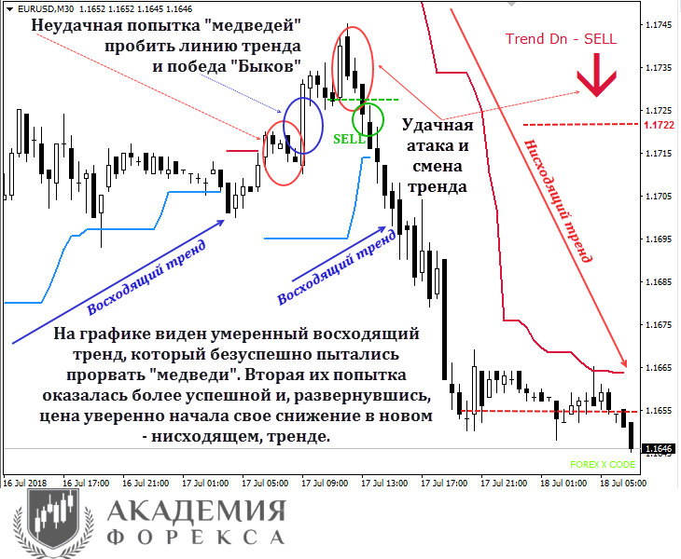](https://academyfx.ru/images/2018/statya/jul/6_25eae.png)

*Рисунок 6. Поведение индикатора Xcode при пробоях ценового уровня*

На рисунке 6 вы видите, как неудачная попытка прорыва линии тренда «медведями» была встречена сопротивлением «быков» и тренд продолжил свое движение вверх. На второй попытке «медведям» удается пробить ценовой уровень – мы видим, как свеча пробития полностью сформировалась и закрылась под линией цены. Сразу же за ней начала формироваться новая «медвежья» свеча, это сигнал на вход в рынок с продажей. На рисунке удачная точка входа отмечена зеленым кружочком. Если бы мы, предположим, вошли в рынок с продажей по цене 1.1722, а закрыться решили на уровне цены 1.1655, мы заработали бы на этой сделке 67 пунктов.

Из этого примера становится понятно, что торговать, ориентируясь исключительно на сигналы индикатора Xcode значит подвергать риску свой капитал. Это очень грубый метод, который, скорее всего, «поможет» вам быстрее избавиться от вашего депозита. Мы рассмотрели самый простой принцип торговли с этим инструментом. Вам же стоит попробовать использовать с другими инструментами или включить его свою стратегию торговли. Он может оказать незаменимую услугу в качестве дополнительного ее элемента. Прежде чем открывать сделку, ответьте себе на несколько вопросов:

* Появился ли нужный нам сегмент ломаной линии?
* Есть ли фактор, подтверждающий смену тенденции движения рынка?
* Какую сделку вам следует открыть?
* С каким ордером, и в какой ценовой точке вам следует войти в рынок?
* Где установить «стоп/профит»?

По последнему пункту хочется напомнить о таком приеме, как «удержание сделки». Если цена движется в нужную вам сторону, а ломаная индикатора не формирует новый сегмент – не бойтесь удерживать свои позиции.

Торговать можно на любом таймфрейме. Учитывайте, что меньший период не даст вам заработать более 5-10 пунктов. Кроме того, на меньших таймфреймах больше риск закрытия «минусовых» сделок. Такой вид торговли обязывает трейдера неустанно следить за кривой графика и своевременно фиксировать открытые позиции, входить в рынок с новыми сделками. Выгоднее использовать Xcode на таймфреймах H1, H4, D1, особенно, если вы не можете себе позволить часами сидеть у монитора.

Видео по использованию индикатора Xcode можно посмотреть по этой ссылке:

<https://www.youtube.com/watch?time_continue=699&v=SR2tglRgGXQ>

**Преимущества и недостатки Xcode**

К преимуществам этого инструмента следует отнести следующие факторы:

* Поскольку он является трендовым индикатором, его основная задача – отслеживание изменений в направлении тренда.
* Он обладает всеми свойствами индикаторов своей группы, работает по принципу скользящей средней.
* Сигналы и символы Xcode, выводимые им на график, легко читаемы и доступны к пониманию.
* Запаздывая, как и другие трендовые индикаторы, Xcode не перерисовывается, оставляя на графике неизменными все свои символы, выведенные им ранее.

Недостатками этого инструмента можно считать:

* Его «беспомощность» в периоды рыночного затишья. Для успешной работы Xcode необходима динамика движения цены. В периоды «флета» этот инструмент «засыпает».
* При увеличении стандартного значения периода в его настройках, Xcode начинает «шуметь», подавая трейдеру множество ложных сигналов; при уменьшении этого значения индикатор становится «толстокожим», пропуская некоторые сигналы о смене тренда или запаздывает с ними. Возможно, что для вашей торговой стратегии требуется сменить значение этого периода – экспериментируйте.
* При самостоятельном использовании Xcode не дает желаемых результатов или даже может стать причиной «слива» депозита. Указывая на смену рыночной тенденции, он не подает сигналов на конкретный вход в рынок, поэтому нуждается в дополнительном инструменте, работающими по принципу «фильтра» для определения точек входа в рынок. Xcode отлично зарекомендовал себя в комбинации с другими инструментами и методами торговли.

**Подводим итог**

Мы ознакомились с методом торговли при помощи трендового индикатора Xcode. Мы узнали достаточно много о нем, чтобы понимать, насколько он нам необходим в торговле. Из всего выше сказанного можно сделать главный вывод:

Xcode может стать частью торговой стратегии и помогать трейдеру. Особенно хороший результат он показывает на умеренном и сильном тренде. Во «флете» этот инструмент совершенно беспомощен.